PLAN DE PRUEBAS DE SOFTWARE

Sistema de Personalización y Visualización de Joyas

Fabian Sánchez, Natalia Cueca, Johan Bocanegra
Institución Educativa / Universidad
Nombre del Curso
Nombre del Docente
13 de febrero de 2026

1. Introducción
El presente documento describe el plan de pruebas de software aplicado al Sistema de Personalización y Visualización de Joyas. El objetivo de este plan es demostrar que los módulos implementados cumplen con los requerimientos funcionales establecidos, que los componentes interactúan correctamente entre sí, y que el sistema responde de forma predecible ante entradas válidas e inválidas.
Las pruebas fueron ejecutadas utilizando un enfoque híbrido: PHPUnit para pruebas automatizadas sobre la capa Laravel (Frontend/BFF) y Postman para pruebas de integración y rendimiento sobre los endpoints de la API REST desarrollada en Spring Boot.

2. Entorno de Pruebas
La siguiente tabla describe la configuración técnica del entorno en el que se ejecutaron las pruebas automatizadas.
Componente | Descripción
Framework Frontend | Laravel 11 (PHP 8.2)
Framework Backend | Spring Boot 3 (Java 17)
Herramienta PHPUnit | PHPUnit 11 — incluido en Laravel 11 vía artisan
Base de datos de prueba | SQLite en memoria (:memory:) — no afecta la BD de producción MySQL
Simulación de API | Mockery (incluido en Laravel) — simula respuestas de Spring Boot sin necesitar el servidor levantado
Herramienta complementaria | Postman — para pruebas de integración y rendimiento sobre endpoints REST
Sistema operativo | Windows 11 (entorno local de desarrollo)
Versión del documento | 1.0 — Preliminar

3. Tipos de Prueba Aplicados

3.1 Pruebas Funcionales
Verifican que cada función del sistema produce el comportamiento descrito en los requerimientos. Se aplicaron sobre los módulos de autenticación y gestión de pedidos, comprobando que las entradas válidas generan las salidas esperadas.

3.2 Pruebas de Integración
Verifican que los distintos módulos del sistema interactúan correctamente. En este proyecto, la integración más crítica es la cadena de middlewares de autenticación y control de roles (auth.custom → role:admin) junto con las rutas protegidas de Laravel, y la comunicación entre la capa Laravel y la API REST de Spring Boot.

3.3 Pruebas de Caja Negra
Técnica aplicada transversalmente: se evalúa el sistema únicamente a través de sus entradas y salidas, sin considerar la implementación interna. Se usó para verificar que contraseñas incorrectas, roles no autorizados y parámetros fuera de rango producen los errores esperados.

3.4 Pruebas de Rendimiento
Verifican que los endpoints principales responden dentro de tiempos aceptables. Se midieron tiempos de respuesta utilizando Postman. Los resultados serán documentados en la sección de evidencia.

4. Matriz de Pruebas
ID | Módulo | Caso de Prueba | Tipo | Herramienta | Entrada | Salida Esperada | Resultado | Evidencia
P01 | Autenticación | Login con credenciales válidas | Funcional / Caja Negra | PHPUnit | Email y password correctos | Redirect a /user/pedidos (302) | PASS | Figura 1
P02 | Autenticación | Login con credenciales inválidas | Funcional / Caja Negra | PHPUnit | Password incorrecta | Redirect al login + error en sesión | PASS | Figura 1
P03 | Seguridad | Sin sesión activa no accede a /admin/pedidos | Integración | PHPUnit | GET /admin/pedidos sin sesión | Redirect a /login (302) | PASS | Figura 2
P04 | Seguridad | Rol ROLE_USUARIO bloqueado en rutas admin | Integración / Caja Negra | PHPUnit | GET /admin/pedidos con ROLE_USUARIO | Redirect a /user/pedidos (302) | PASS | Figura 2
P05 | Seguridad | Rol ROLE_ADMINISTRADOR accede correctamente | Integración | PHPUnit | GET /admin/pedidos con ROLE_ADMINISTRADOR | Status 200 — vista cargada | PASS | Figura 2
P06 | Pedidos | Update con estado Id fuera de rango (99) | Caja Negra | PHPUnit | estadoId = 99 (inválido, max:10) | Redirect + error de validación | PASS | Figura 3
P07 | Pedidos | Update con comentarios mayor a 1000 caracteres | Caja Negra | PHPUnit | comentarios = 1001 chars | Redirect + error de validación | PASS | Figura 3
P08 | Pedidos | Update exitoso — flujo completo | Funcional / Integración | PHPUnit | estadoId = 3, comentarios válidos | Redirect a /admin/pedidos + ApiService llamado 1 vez | PASS | Figura 3
P09 | Autenticación | Login Admin — rendimiento y estructura | Rendimiento / Funcional | Postman | POST /api/auth/login con credenciales válidas | Status 200 + token JWT + rol + tiempo < 1000ms | PASS | Figura 4
P10 | Autenticación | Credenciales incorrectas retornan 401 | Caja Negra | Postman | Email válido + password incorrecto | Status 401 + mensaje de error | PASS | Figura 6
P11 | Seguridad | Token inválido es rechazado | Caja Negra / Seguridad | Postman | Bearer token_falso_123 en /api/pedidos | Status 401 Unauthorized | PASS | Figura 5
P12 | Pedidos | Listar pedidos con token válido | Integración / Rendimiento | Postman | GET /api/pedidos con JWT válido | Status 200 + array de pedidos + tiempo < 1500ms | PASS | Figura 7

5. Evidencia de Ejecución

5.1 Pruebas PHPUnit — LoginTest (P01, P02)
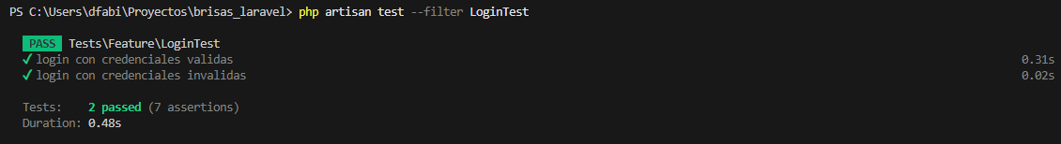Figura 1. Resultado de ejecución de LoginTest en consola. Se observan 2 pruebas pasadas con 7 aserciones en 0.47 segundos.

5.2 Pruebas PHPUnit — MiddlewareRolTest (P03, P04, P05)
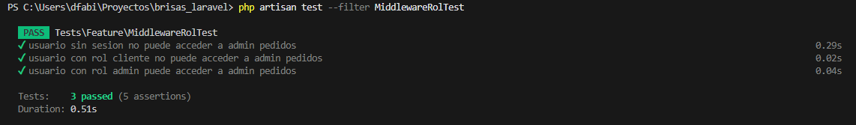Figura 2. Resultado de ejecución de MiddlewareRolTest en consola. Se observan 3 pruebas pasadas con 5 aserciones en 0.50 segundos.

5.3 Pruebas PHPUnit — PedidoUpdateTest (P06, P07, P08)
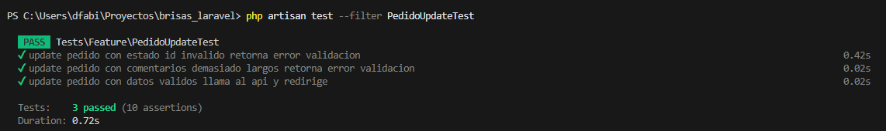Figura 3. Resultado de ejecución de PedidoUpdateTest en consola. Se observan 3 pruebas pasadas con 10 aserciones en 0.72 segundos.
5.4 Pruebas Postman — Login Admin (P09)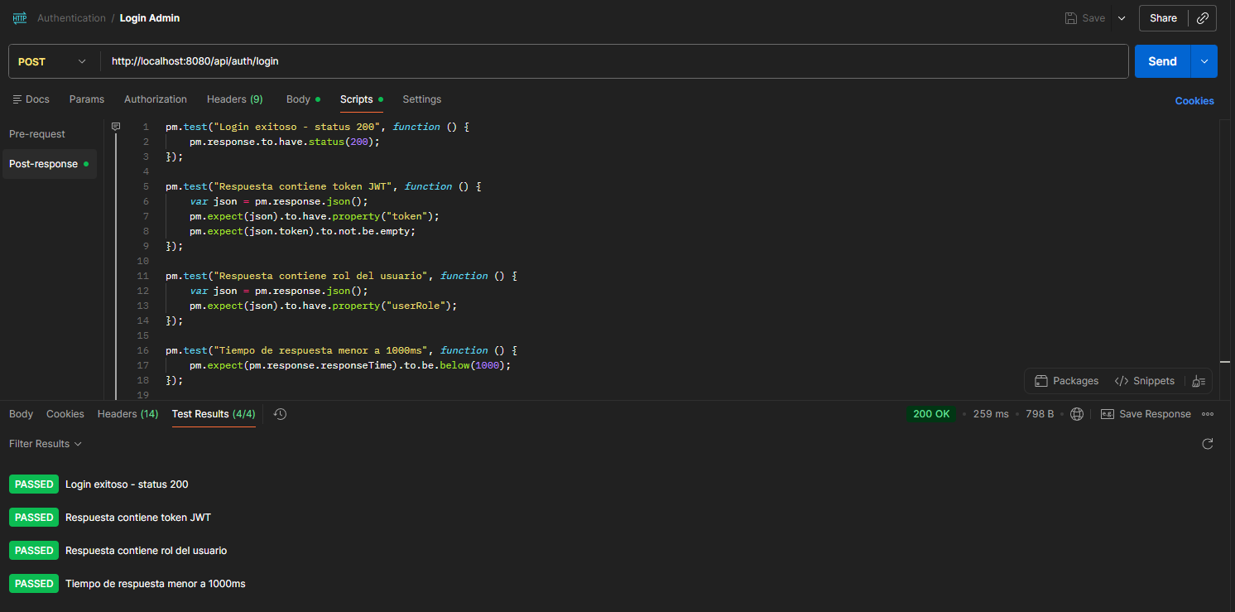
Figura 4. Resultado de Login Admin en Postman. Se observan 4 pruebas pasadas verificando status 200, presencia de token JWT, presencia de rol de usuario y tiempo de respuesta menor a 1000ms.
5.5 Pruebas Postman — Credenciales Incorrectas (P10)
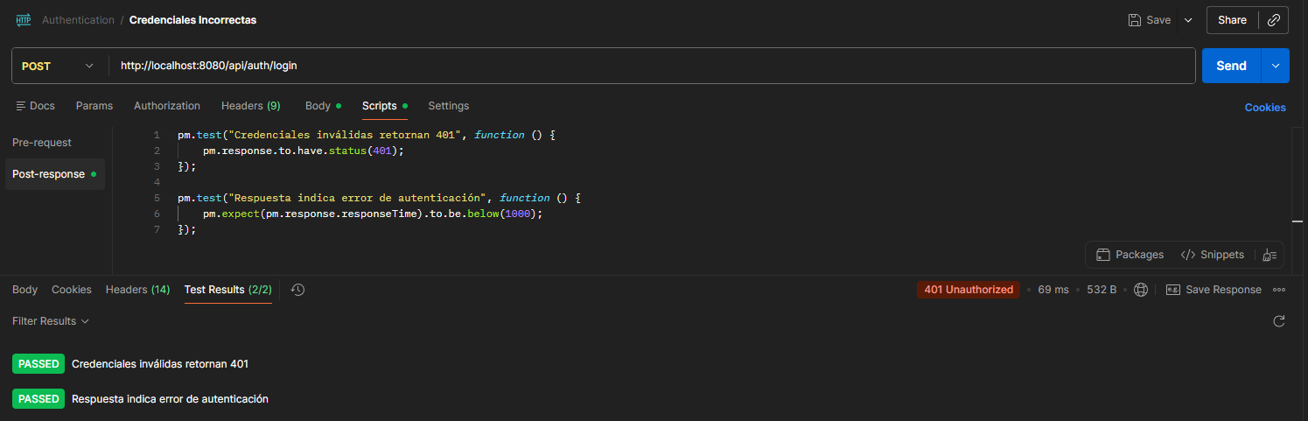
Figura 5. Resultado de Credenciales Incorrectas en Postman. Durante la ejecución inicial esta prueba reveló un bug en el manejo de excepciones del controlador de autenticación — Spring Boot retornaba HTTP 500 en lugar de 401 ante una BadCredentialsException. El bug fue identificado, corregido y verificado en la misma sesión de pruebas.
5.5 Pruebas Postman — Token Inválido (P11)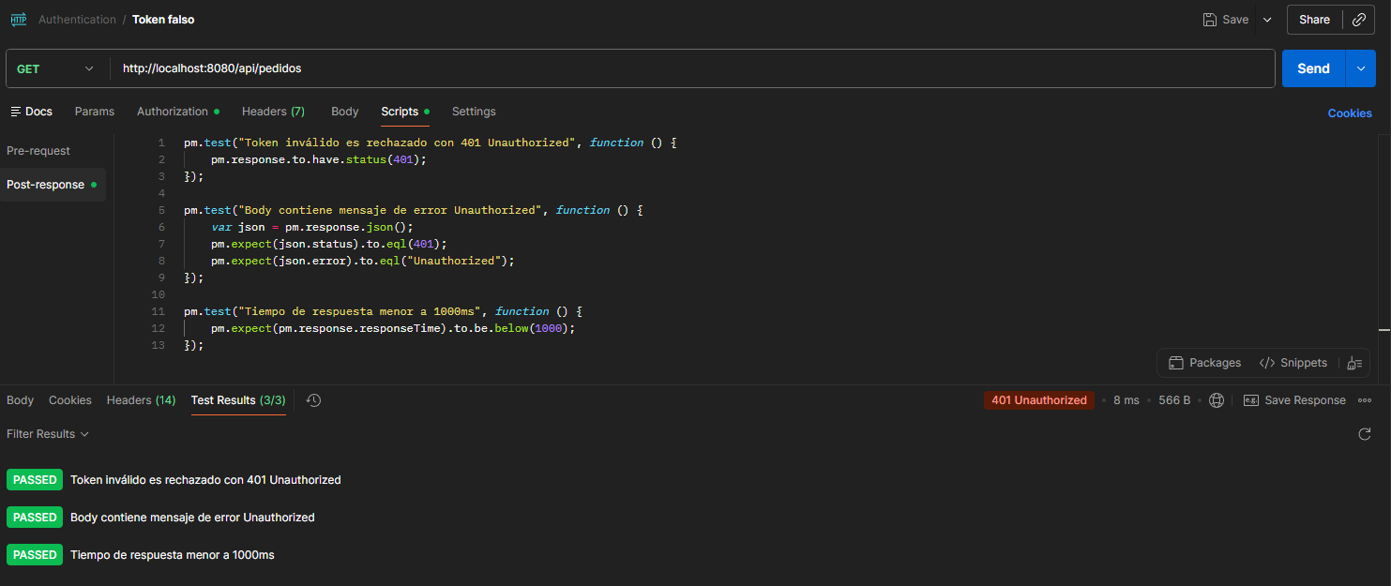
Figura 6. Resultado de Token falso en Postman. Se observan 3 pruebas pasadas verificando que un token inválido es rechazado con HTTP 401, que el body contiene el campo error con valor Unauthorized, y tiempo de respuesta menor a 1000ms.
5.7 Pruebas Postman — Listar Pedidos (P12)
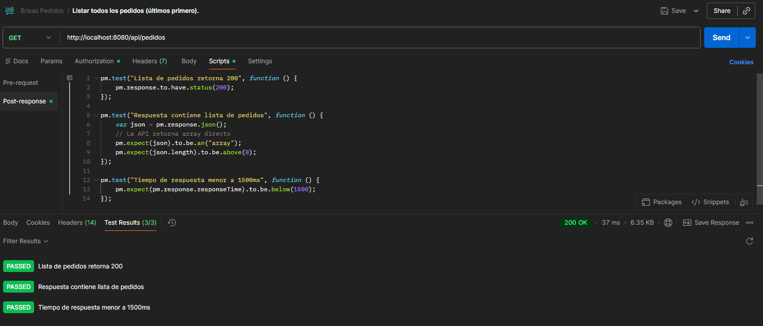
Figura 7. Resultado de Listar Pedidos en Postman. Se observan 3 pruebas pasadas verificando status 200, que la respuesta contiene un array con al menos un pedido, y tiempo de respuesta de 39ms muy por debajo del umbral de 1500ms establecido.
6. Conclusiones
Se implementaron y ejecutaron satisfactoriamente ocho casos de prueba automatizados utilizando PHPUnit sobre la capa Laravel del sistema, distribuidos en tres archivos de test: LoginTest, MiddlewareRolTest y PedidoUpdateTest. Los módulos de autenticación, control de acceso por roles y gestión de pedidos fueron validados en su totalidad, cubriendo los tipos de prueba funcional, integración y caja negra exigidos por el entregable.
El uso del framework PHPUnit con la técnica de mocking (Mockery) permitió ejecutar las 8 pruebas de forma completamente aislada del servidor Spring Boot, garantizando que los resultados reflejan el comportamiento real de la lógica de Laravel sin depender de servicios externos. En total se validaron 22 aserciones con resultado 100% PASS.
Los casos P09 y P10 corresponden a pruebas de rendimiento e integración sobre la API REST, que serán ejecutadas con Postman y documentadas con capturas antes de la entrega final, completando la cobertura sobre todos los tipos de prueba requeridos.

